**МИНИСТЕРСТВО НАУКИ И ВЫСШЕГО ОБРАЗОВАНИЯ РОССИЙСКОЙ ФЕДЕРАЦИИ**

**ФЕДЕРАЛЬНОЕ ГОСУДАРСТВЕННОЕ БЮДЖЕТНОЕ**

**ОБРАЗОВАТЕЛЬНОЕ УЧРЕЖДЕНИЕ ВЫСШЕГО ОБРАЗОВАНИЯ**

**НОВОСИБИРСКИЙ ГОСУДАРСТВЕННЫЙ ТЕХНИЧЕСКИЙ УНИВЕРСИТЕТ**

**КАФЕДРА ВЫЧИСЛИТЕЛЬНОЙ ТЕХНИКИ**

Лабораторная работа №3

по дисциплине “Инжиниринг программного обеспечения”

по теме “ Разработка элемента GUI с динамическим поведением”

Вариант: 4

Группа: АВТ-141

Студент: Фимушкин Е. А.

Семенова С.С.

Преподаватель: Романов Е.Л.

Новосибирск 2024

Содержание

Цель работы 3

Задание 4

Результат работы 5

Интерфейс 7

Структура проекта 10

Вывод 12

# Цель работы

Развить навыки разработки ПО с элементами GUI с динамическим поведением.

# Задание

*Основное задание.* Производный класс на основе базового элемента графического интерфейса (JPanel) с динамическим поведением. Класс способен накапливать, отображать и возвращать накопленные данные. При необходимости периодической передачи данных с определенной частотой получает при конструировании интерфейс слушателя события с методом *очередное значение данных*.

1. *Вариант 4.* «Индикатор уровня с зонами нормального уровня (зеленый), предупреждения (желтый) и аварии (красный). Изображает вертикальную полоску высотой, пропорциональной значению и цветом, зависящим от диапазона. Параметры настройки: минимальное и максимальное значение (диапазон), нижняя и верхняя границы аварии, нижняя и верхняя границы предупреждения.

# Результат работы

Программа с индикацией различных зон и её тестирование.

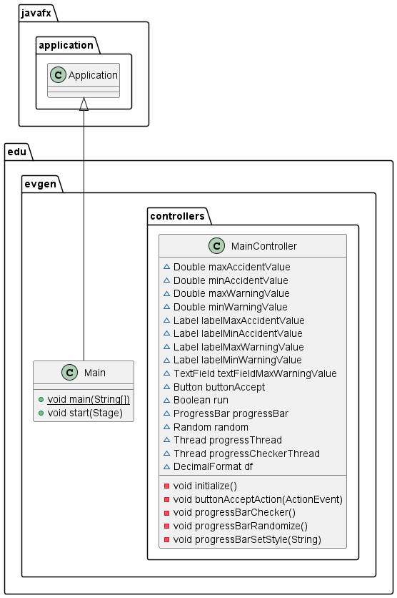

Рисунок 1 – диаграмма программы.

Класс MainController - является основным контроллером индикатора. А также в нем есть методы для тестирования индикатора плавными переходами рандомными значениями. Индикатор реализован элементом ProgressBar с различными кастомизациями.

Метод progressBarCheker() – запускается в отдельном потоке и проверяет индикатор.

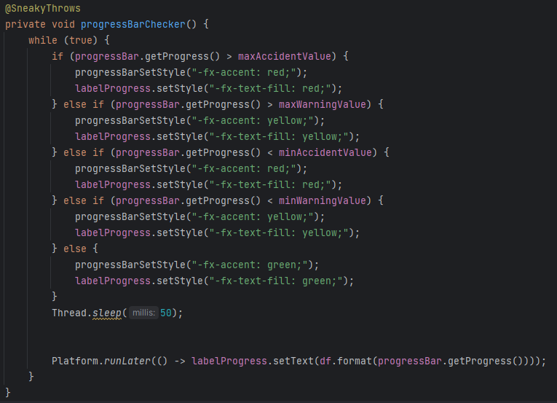

Рисунок 2 – чекер прогресса индикатора для определения зоны.

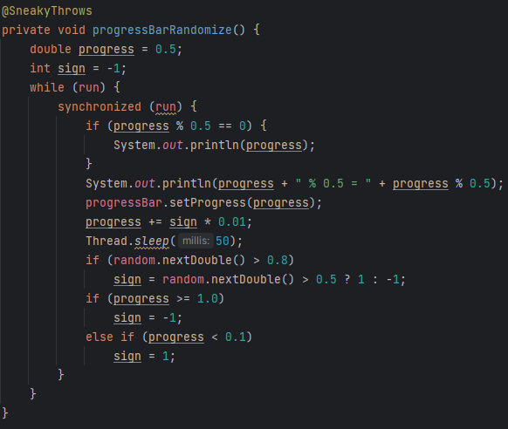

Рисунок 3 – метод, задающий рандомные значения индикатору

## Интерфейс

Даны поля для установки пороговых значений зон, поле для установки значения самого индикатора. Кнопка Accept – привносит изменения в программу, введённые пользователем. RunSimulation, StopSimulation – отвечают за симуляцию рандомизации значений.

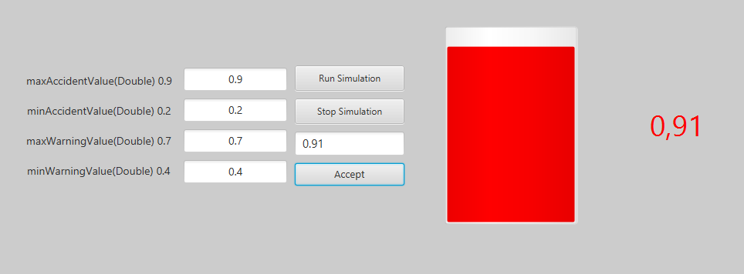

Рисунок 4 – верхняя аварийная зона

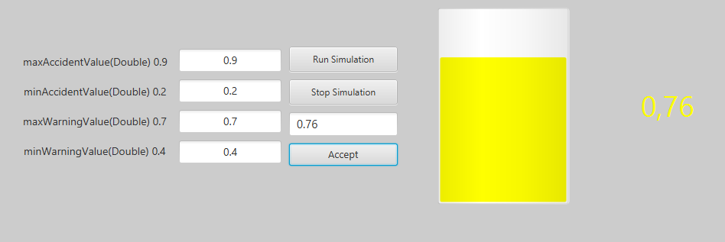

Рисунок 5 – верхняя зона предупреждения

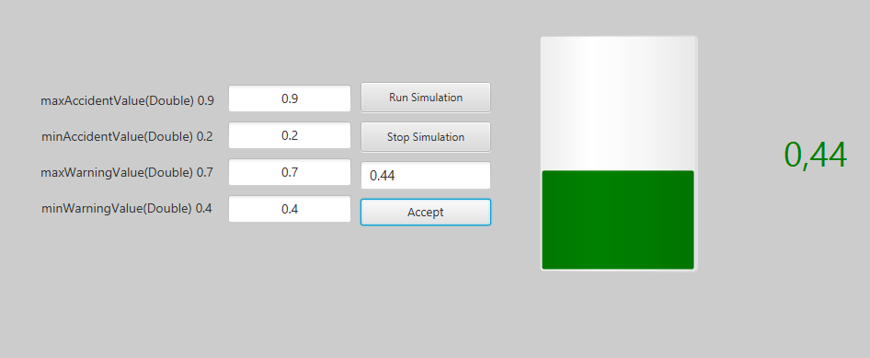

Рисунок 6 – нормальная зона

Заполнение таблицы путём сужения каждого поединка. 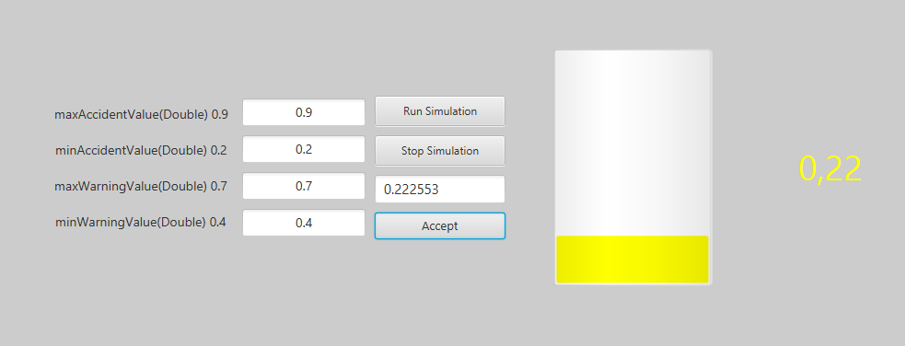

Рисунок 7 – нижняя зона предупреждения

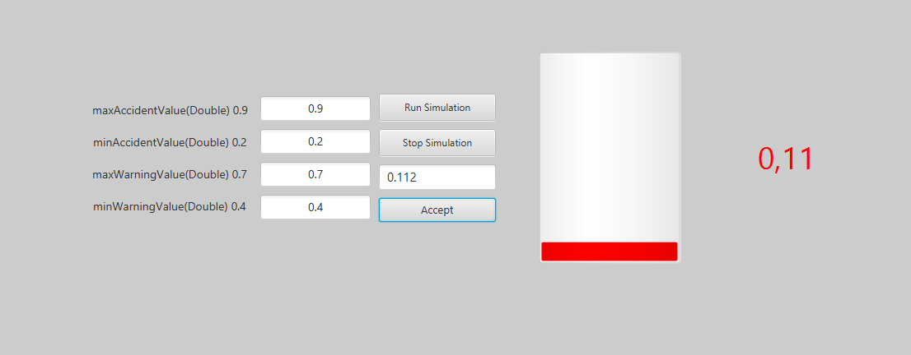

Рисунок 8 – нижняя аварийная зона

Измененим пороговый значения. И протестируем программу.

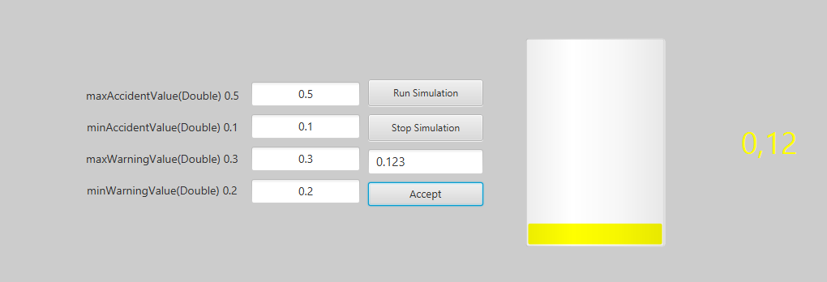

Рисунок 9 – нижняя зона предупреждения

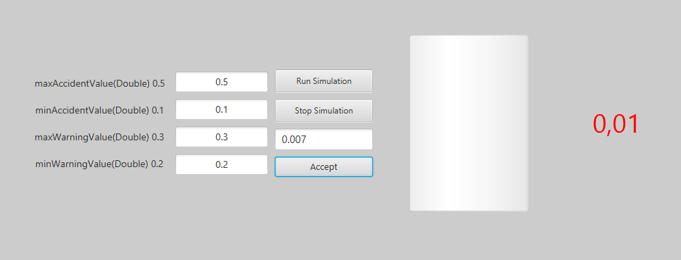

Рисунок 10 – нижняя аварийная зона

## Структура проекта

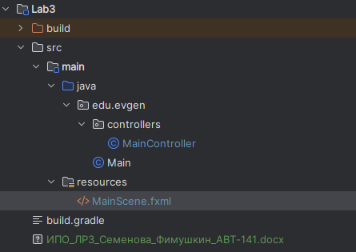

Рисунок 15 – Структура проекта

# Вывод

В ходе выполнения лабораторной работы над "Индикатором уровня зон" были выполнены следующие задачи:

Разработан динамический графический интерфейс для отслеживания состояния.

Реализовано тестирование нашего индикатора.